
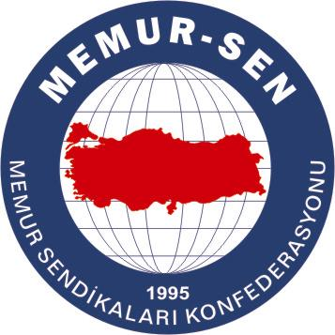
EĞİTİMCİLER BİRLİĞİ SENDİKASI

MEMUR-SEN KONFEDERASYONU
EĞİTİM-BİR-SEN GENEL MERKEZİ
BASIN AÇIKLAMASI

20/01/2007

İSTİKRARIMIZI BOZAMAYACAKLAR

Gazeteci Hrant Dink’e yönelik menfur saldırıyı Eğitim-Bir-Sen olarak şiddetle kınıyoruz. Bu saldırının gazeteci ve yazarlara yönelik bundan önceki saldırılarda olduğu gibi ülkemizin istikrarına, demokrasiye ve iç barışa yönelik bir saldırı olduğunu düşünüyoruz. Özellikle tetikçinin arkasındaki gücün kurban olarak bir Ermeni vatandaşımızı seçmiş olması, şu sırada bazı ülkelerde gündeme getirilmeye çalışılan soykırım iddiaları ile ilgi kurulmasının amaçlandığını düşündürüyor.
Ayrıca bu menfur olay T.B.M.M.’nin Irak ile ilgili önemli kararlar alma arefesinde gerçekleştiğinden; cinayeti işletenlerin, Türkiye’nin bölgesel politikalarda etkin rol almasından rahatsızlık duyan güçler olabileceğini de akla getiriyor.
Ancak katiller, ceset üzerinden politika yapmayı düşünen karanlık güçler, ülkemizin istikrarını, demokratik barış ortamını bozmayı başaramayacaklardır.
Gazeteci yazar Hrant Dink’in ailesine ve yakınlarına başsağlığı diliyoruz.

EĞİTİM-BİR-SEN
GENEL MERKEZİ

